Вступ Тест 1. Розподіл території України між двома імперіями на Східну (Російську) та Західну (Австрійську)
1. Укажіть назву держави, до складу якої у 1795 р. увійшла Західна Волинь:
А Османська імперія;
Б Російська імперія;
В Австрійська імперія;
Г Пруссія.
2. Укажіть, між якими державами були поділені українські землі внаслідок поділів Речі Посполитої:
А Російська імперія, Пруссія;
Б Австрійська імперія, Османська імперія;
В Османська імперія, Пруссія;
Г Російська імперія, Австрійська імперія.
3. Укажіть, за яким поділом Речі Посполитої Російська імперія не отримала українських земель:
А за першим поділом Речі Посполитої;
Б за другим поділом Речі Посполитої;
В за третім поділом Речі Посполитої;
Г за четвертим поділом Речі Посполитої.
4. Укажіть назву українських земель, які отримала Австрійська імперія внаслідок російсько-турецької війни (1774 р.):
А Східна Галичина;
Б Закарпаття;
В Північна Буковина;
Г Правобережжя.
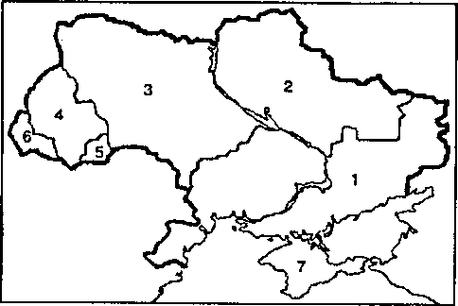
Карта №1
5. Користуючись картою № 1, визначте українські землі, які увійшли до Австрійської імперії наприкінці XVIII ст.:
1 Південна Україна;
2 Лівобережна Україна;
3 Правобережна Україна;
4 Східна Галичина;
5 Буковина;
6 Закарпаття;
7 Крим.
Варіанти відповіді: А 3, 5, 7 Б 4, 5, 6
В 5, 6, 7 Г 3, 6, 7.
6. Розташуйте події в хронологічній послідовності:
А входження Західної Волині до складу Російської імперії;
Б входження Київщини і Брацлавщини до складу Російської імперії;
В входження Східної Галичини до складу Австрійської імперії;
Г входження Північної Буковини до складу Австрійської імперії.
7. Установіть відповідність між датами та подіями.
1 1772 р. А до Австрійської імперії приєднано Буковину;
2 1774 р. Б до Російської імперії відійшла Західна Волинь;
3 1793 р. В Правобережжя входить до складу Російської імперії;
4 1795 р. Г до складу Австрійської імперії було включено Галичину, частину Волині та Поділля;
Д до складу Австрійської імперії включене Правобережжя.

